Новый год к нам мчится!
Новый год - это радостная сказка как для детей, так и для взрослых. Для того что бы дети поверили в сказку сотрудники детского сада готовим интересные сценарии, придумываем интересные конкурсы для детей и родителей, наряжаем ёлку, украшаем помещения в детском саду. К празднику во всех группах разучивают чудесные песни, танцы.
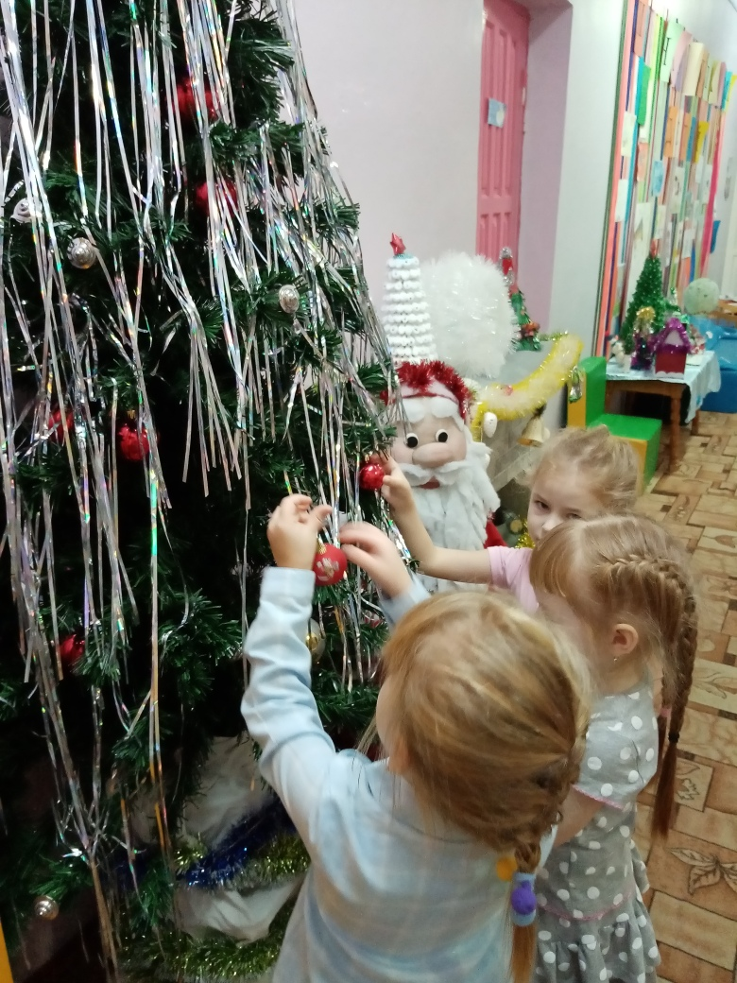
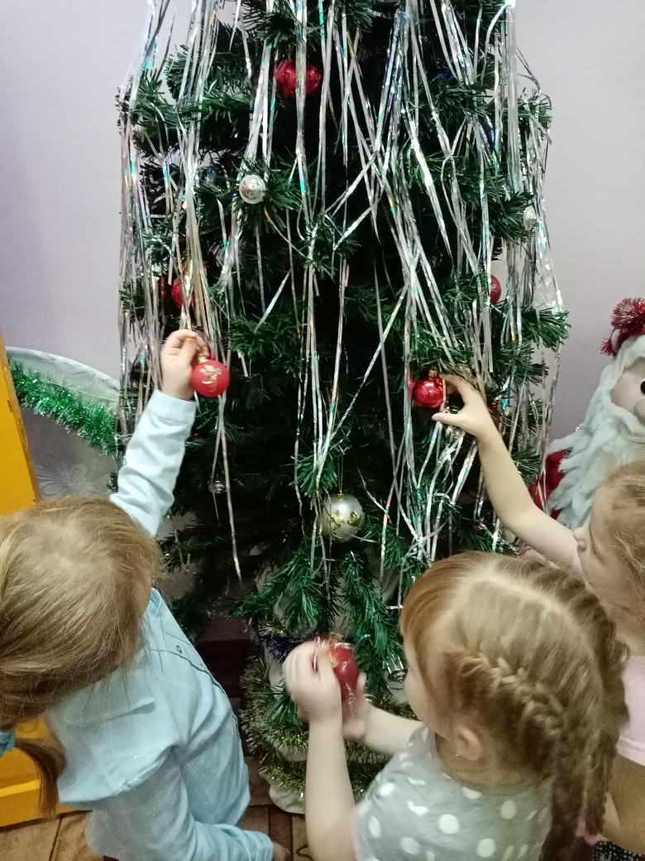

В группе ребята так же выполняли поделки на зимнюю тему: «Наряжаем ёлочку».
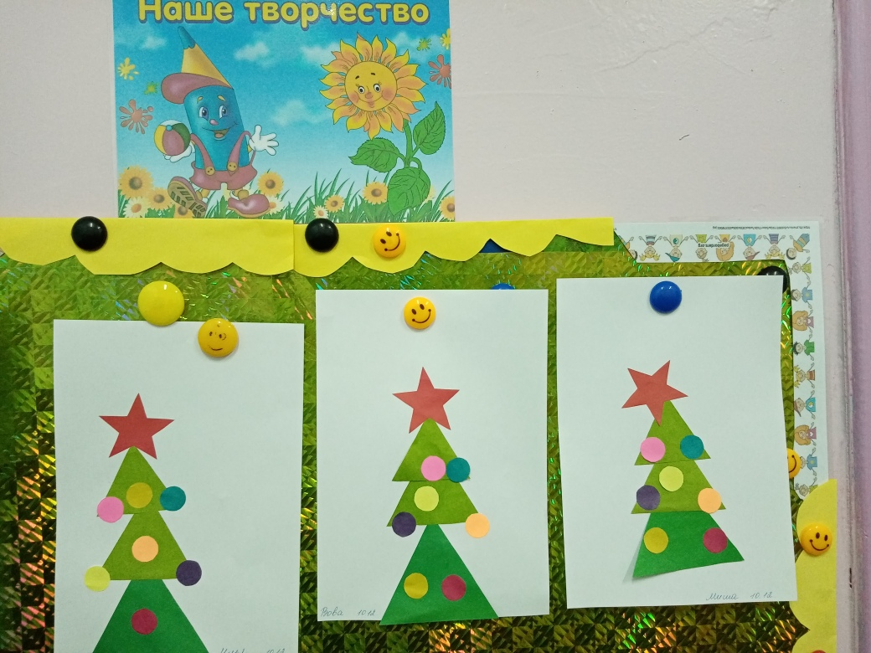

Воспитатель средней группы «Сказка»
Коцарская Елена Александровна

